Алгоритм использования мультимедийного пособия.
№  слайда | Действия и возможный вариант пояснений педагога
№1 | Мультимедийное дидактическое пособие для развития речевого творчества у детей старшего дошкольного возраста.
№2  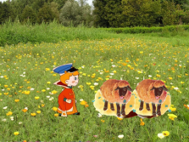 | Вовка попадает на полянку. Злой волшебник заколдовал животных, которые там паслись. Измени в слове «свечки» одну букву, что бы расколдовать животных.  Дети рассматривают картинку и дают ответ. По щелчку свечки исчезают и появляются овечки. По щелчку появляется следующий слайд.
№3  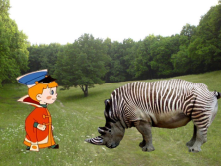 | На следующей полянке Вовка встретил животное, которое было похоже на зебру и на носорога. Помоги Вовке придумать название этому животному (варианты ответов детей).  Дети рассматривают животных на полянке и говорят придуманные слова. По щелчку появляется следующий слайд.
№4  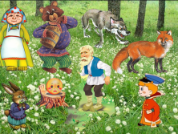 | На третьей полянке Вовка встретил всех героев сказки «Колобок». Они все были грустными, потому что им не нравился конец сказки. Помоги Вовке придумать счастливый конец для этой сказки.  Дети придумывают новый счастливый конец сказки (3 – 4 предложения). По щелчку появляется новый слайд.
№5  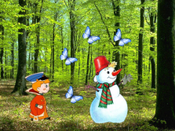 | А сейчас у нас Вовка очутился в летнем лесу. И вдруг на тропинку с неба упал Снеговик. Помоги Вовке составить фантастический рассказ про то, как Снеговик очутился в летнем лесу (четыре предложения).  Глядя на картинку, дети сочиняют фантастический мини – рассказ из 4 предложений. С каждым предложением по щелчку на полянке появляется бабочка. По щелчку переходим на следующий слайд.
№6  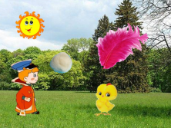 | На следующей полянке Вовка увидел непонятные предметы.  Вовке нужно составить загадку, используя признаки этих предметов.  По щелчку появляются предметы (маленький комочек, пушистое перышко, желтое солнышко), опираясь на эти предметы, дети придумывают загадку. При правильно составленной загадке по щелчку предметы исчезают, и появляется цыпленок. По щелчку переходим на следующий слайд.
№7 | Молодцы вы помогли Вовке справиться со всеми заданиями!  На этом наше с Вовкой путешествие закончилось. До новых встреч.

